О ситуации по заболеваниям, передающимся при укусе клещами, в Смоленской области
Клещи и методы защиты.
Клещи, обитающие на территории Смоленской области, являются потенциальными переносчиками целого ряда инфекционных заболеваний: клещевого вирусного энцефалита, иксодового клещевого боррелиоза (болезни Лайма), гранулоцитарного анаплазмоза человека, моноцитарного эрлихиоза человека, бабезиоза, туляремии и многих других.
На территории Смоленской области обитают два вида иксодовых клещей (сем. Ixodidae): Ixodes ricinus (I.ricinus) – лесной клещ и Dermacentor reticulatus (D.reticulatus).
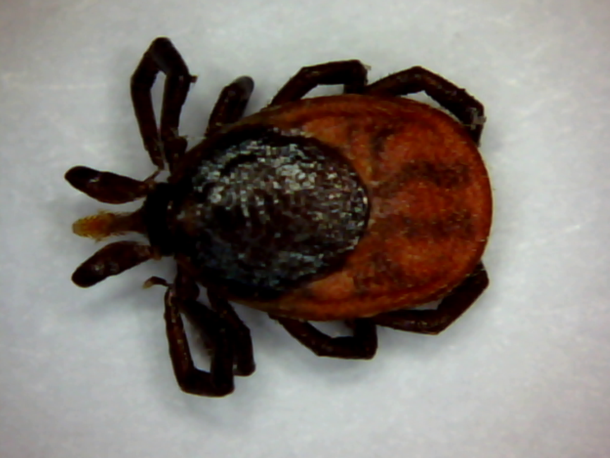 | I.ricinus - лесной клещ, отличительными чертами которого является тело овальной формы, покрытое эластичной кутикулой. Длина тела голодных клещей варьирует от 1,5 до 6 мм, сытых до 15 мм. На спинной стороне имеется хитиновый щиток, покрывающий лишь небольшой участок передней части спины. Тело клещей имеет цвет от коричнево-красноватого до черного цвета.
D.reticulatus - луговой клещ, тело имеет круглую форму, сверху покрыто спинным щитком с мраморной окраской, который у самок покрывает часть тела, у самца полностью. Эти клещи более крупные (длина тела достигает в длину от 4 до 5 мм, сытых до 15 мм).  Ареал распространения I. ricinus – территории, покрытые лесами, кустарниками.  D.reticulatus – луговой клещ, обитатель лугов и полей, может встречаться в кустарниках. |  | 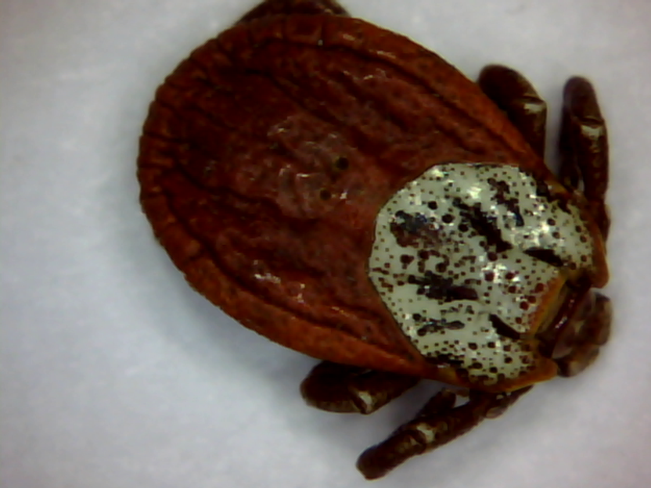
Наша область не эндемична по клещевому вирусному энцефалиту (т.е. возбудитель клещевого энцефалита на территории области не зарегистрирован), но на соседних территориях – Тверской, Псковской, Московской (Дмитровский и Талдомский районы), областях это заболевание регистрируется. Смолянам необходимо быть настороженными при выезде на отдых в Белоруссию, так как на территории этой страны имеются стойкие очаги клещевого энцефалита в НП «Припятское», в «Беловежской пуще».
Более распространённым заболеванием в Смоленской области является клещевой боррелиоз (болезнь Лайма, Лайм-боррелиоз, иксодовый клещевой боррелиоз) – трансмиссивная природно-очаговая инфекция с острым или хроническим течением, при которой возможны поражения кожи, нервной, сердечно-сосудистой систем, печени и опорно-двигательного аппарата.
За 2016 год (март, апрель, май, июнь, июль) в учреждения здравоохранения Смоленской области по поводу присасывания клещей обратилось 850 человека, из них 289 ребёнка. Зарегистрированы два случая заболевания боррелиозом в Сафоновском районе (в мае) и в г.Смоленске (в июне).
В лаборатории ФБУЗ «Центр гигиены и эпидемиологии в Смоленской области» в 2016 году исследовано 690 клещей (426 - Dermacentor reticulatus, 264 - Ixodes ricinus)
- в том числе 269 снятых с людей (67 - Dermacentor reticulatus, 264 - Ixodes ricinus), выявлены положительные результаты: в 28-ти случаях обнаружены возбудители клещевого боррелиоза (в клещах Ixodes ricinus, 10,6%, в Демидовском, Дорогобужском, Духовщинском, Кардымовском, Краснинском, Рославльском, Сафоновском, Смоленском, Сычёвском, Хиславичском, Угранском, Ярцевском районах и г.Смоленске);
в 2-х случаях обнаружены возбудители гранулоцитарного анаплазмоза человека (в клещах Ixodes ricinus, в Рославльском и Хиславичском районах)
- из окружающей среды исследован 421 клещ (359 - Dermacentor reticulatus, 62 - Ixodes ricinus), выявлены положительные результаты: в 5-ти случаях обнаружены возбудители клещевого боррелиоза (в клещах Ixodes ricinus - 2, Dermacentor reticulatus - 3);
- возбудители моноцитарного эрлихиоза человека, клещевого вирусного энцефалита в исследованных клещах не обнаружены.

Заражение человека происходит трансмиссивным путем, т.е. во время кровососания голодных инфицированных вирусами или бактериями клещей со слюной.
Погружение хоботка в кожу сопровождается обильным выделением слюны, часть которой обезболивает место укуса, вызывает лизис тканей и предотвращает свертывание крови, другая часть, обволакивает кожу у входного отверстия и через несколько минут хоботок застывает в “цементной” слюнной пробке (именно поэтому так трудно снять присосавшегося клеща).
На теле человека клещи, чаще всего, прикрепляются к коже в волосистой части затылка, шеи, в подмышечной и паховой областях, в области пупка, в промежности, под лопатками и по ходу позвоночника, где одежда менее плотно прилегает к поверхности тела. С момента наползания клеща на одежду человека до начала кровососания проходит несколько часов.
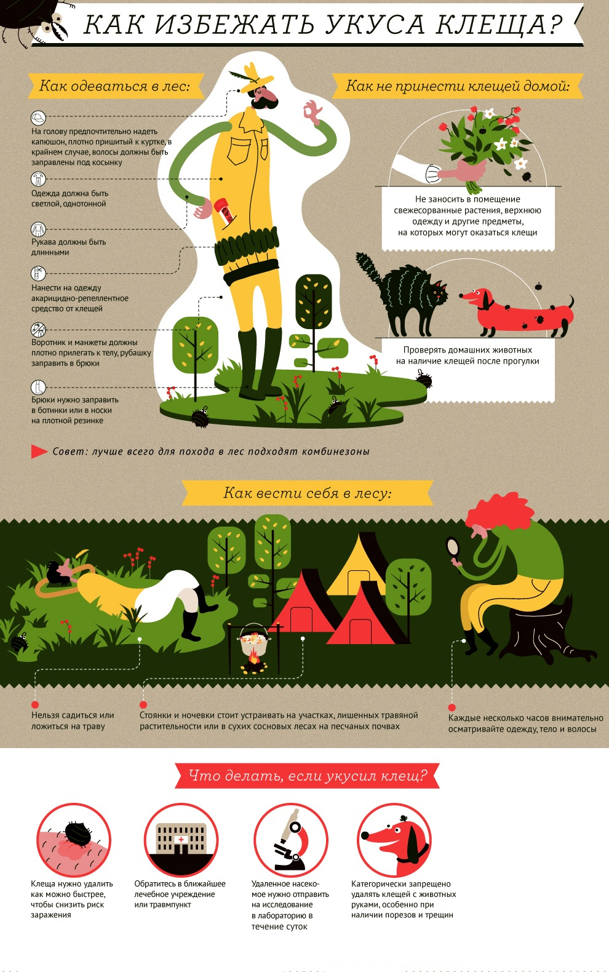
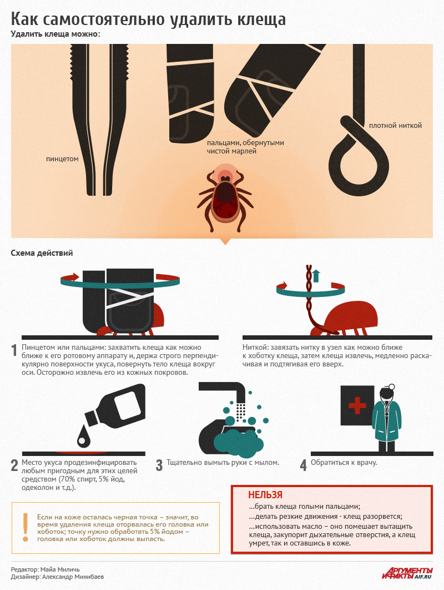

Присосавшегося клеща необходимо (!) сохранить и доставить в микробиологическую лабораторию для определения его инфицированности. Транспортировать клеща нужно в сухой ёмкости (баночка, пузырёк, пробирка и т.д.) с плотно притёртой крышкой.
В Смоленской области исследование клещей на инфицированность проводит отделение особо опасных инфекций микробиологической лаборатории ФБУЗ «Центр гигиены и эпидемиологии в Смоленской области».
Приём граждан осуществляется по адресу: г.Смоленск, Тульский пер, д.12. Перед доставкой клеща на исследование необходимо получить соответствующую консультацию по телефону: 8(4812) 61-82-07.
Исследование платное. Однако последующее лечение (в случае заражения и запущенности инфекции) может обойтись гораздо дороже, чем исследование клеща. Последствия перенесённых клещевых инфекций для организма могут быть очень опасными, вплоть до летального исхода.
Что может быть дороже здоровья?!

Стоимость исследований: Исследование клеща для выявления возбудителей клещевого энцефалита, иксодовых клещевых боррелиозов, моноцитарного эрлихиоза человека, гранулоцитарного анаплазмоза человека (одно исследование на несколько видов инфекций) - 1465 руб. 76 коп.

С целью предотвращения присасывания клещей, необходимо соблюдать следующие правила:
1. Необходимо одеваться таким образом, чтобы уменьшить возможность проникновения клещей под одежду и облегчить ее быстрый осмотр. Брюки должны быть заправлены в сапоги, гольфы или носки с плотной резинкой. Верхнюю часть одежды (рубашка, куртка) необходимо заправлять в брюки, манжеты рукавов должны плотно прилегать к руке. Желательно, чтобы ворот рубашки и брюки не имели застежки или имели застежку типа "молния", под которую не могут заползти клещи. На голове предпочтительнее шлем-капюшон, плотно пришитый к рубашке, в крайнем случае, волосы должны быть заправлены под шапку или косынку. Лучше, чтобы одежда была светлой и однотонной, так как на ней клещи более заметны. Следует знать, что клещи прицепляются к одежде с травяной или кустарниковой растительности и всегда ползут вверх по одежде.
2. Не рекомендуется садиться или ложиться на траву.
3. Необходимо регулярно и, по возможности, часто (каждые 15 - 30 мин) проводить само- и взаимоосмотры для обнаружения прицепившихся к одежде клещей.
4. Для выбора места стоянки, ночевки в лесу предпочтительны сухие сосновые леса с песчаной почвой или участки, лишенные травянистой растительности. Перед ночевкой следует тщательно осмотреть одежду, тело, волосы.
5. После возвращения из леса необходимо как можно быстрее провести полный осмотр тела, одежды. При возможности одежду снять и вывесить ее на воздухе на несколько часов.
6. Не заносить в помещение свежесорванные цветы, ветки, охотничьи трофеи, верхнюю одежду и другие предметы, на которых могут оказаться клещи.
7. На дачных и садовых участках не допускать травостоя, кустарники должны быть подстрижены, старые кусты своевременно удалены. Кроме того, рекомендуем проводить акарицидные обработки своих участков. Акарицидные обработки должны проводиться ранней весной, сразу после схода снежного покрова (март-апрель) и поздней осенью (октябрь). Именно в эти временные периоды они наиболее эффективны.
9. Необходимо осматривать домашних животных, находившихся на улице, обнаруженных клещей снимать и умерщвлять.
Помните, соблюдение этих простых правил позволит Вам защитить себя и близких от опасных клещевых инфекций!

В случае получения положительных результатов:
Учитывая, что в настоящее время отсутствует специфическая профилактика иксодового клещевого боррелиоза (нет вакцины), одним из надежных способов профилактики заболевания может стать антибиотикопрофилактика - назначение антибиотиков в инкубационном периоде. Однако, эта терапия может осуществляться только по назначению и под контролем врача.

Меры специфической профилактики клещевого вирусного энцефалита:
- профилактические прививки против клещевого энцефалита проводятся лицам отдельных профессий, работающим в эндемичных очагах или выезжающих в них (командированные, студенты строительных отрядов, туристы, лица, выезжающие на отдых, на садово-огородные участки);
- серопрофилактику (непривитым лицам, обратившимся в связи с присасыванием клеща на эндемичной по клещевому вирусному энцефалиту территории – введение человеческого иммуноглобулина против клещевого энцефалита в течение 96 часов после присасывания клещей и обращения в медицинские организации по показаниям)
Все люди, выезжающие на работу или отдых в неблагополучные по клещевому вирусному энцефалиту территории, должны быть обязательно привиты.
С перечнем территорий, эндемичных по клещевому вирусному энцефалиту, можно ознакомиться на официальном сайте Федеральной службы по надзору в сфере защиты прав потребителей и благополучия человека: http://www.rospotrebnadzor.ru/.

